Ngày soạn:
Ngày dạy:
BÀI 3: CÁC TRƯỜNG HỢP ĐỒNG DẠNG CỦA HAI TAM GIÁC VUÔNG
Thời gian thực hiện: (02 tiết)

I. Mục tiêu: Sau khi học xong bài này học sinh có khả năng:
1. Về kiến thức:
- Giải thích được các trường hợp đồng dạng của hai tam giác vuông.
- Giải quyết được một số vấn đề thực tiễn gắn với việc vận dụng kiến thức về hai tam giác đồng dạng.
2. Về năng lực:
* Năng lực chung:
- Tự học và tự chủ:
+ Chủ động xem trước bài học.
+ Tự giác học bài và làm bài tập ở nhà.
- Giao tiếp và hợp tác:
+ Trao đổi, thảo luận để hoàn thành nhiệm vụ giáo viên giao.
+ Nhận xét, góp ý kết quả thảo luận nhóm.
- Giải quyết vấn đề và sáng tạo:
+ Tính được chiều cao cột cờ thông qua kiến thức hai tam giác vuông đồng dạng.
* Năng lực đặc thù:
- Năng lực tư duy và lập luận toán học:
+ Tư duy và lập luận để suy ra hệ thức ${DE}^{2}=EH.EF$
- Năng lực mô hình hóa toán học.
- Năng lực giải quyết vấn đề toán học:
+ Tính được chiều cao cột cờ.
- Năng lực giao tiếp toán học:
+ Các cá nhân trao đổi trong quá trình thảo luận.
+ Các nhóm trao đổi, nhận xét lẫn nhau.
- Năng lực sử dụng công cụ, phương tiện học toán:
+ Sử dụng thành thạo máy tính bỏ túi.
3. Về phẩm chất:
- Nhân ái:
+ Các bạn trong nhóm yêu thương, giúp đỡ nhau trong quá trình thảo luận.
+ Các nhóm nhận xét và trao đổi nhẹ nhàng để giúp đỡ, bổ trợ nhau trong quá trình học tập.
- Chăm chỉ.

- Trách nhiệm.
II. Thiết bị dạy học và học liệu
1. Giáo viên: SGK, tài liệu giảng dạy, kế hoạch bài dạy.
+ Nghiên cứu kĩ bài học và lựa chọn phương pháp dạy học phù hợp.
+ Sưu tầm các hình ảnh thực tế, video minh họa liên quan đến bài học, các thiết bị dạy học phục vụ hình thành và phát triển năng lực HS.
+ Giao nhiệm vụ cho HS chuẩn bị một số HĐ của bài học.
2. Học sinh: + Đồ dùng học tập: bút, bộ êke ( thước thẳng, thước đo góc, êke), compa, bút chì, tẩy...

III. Tiến trình dạy học
Tiết 1

1. Hoạt động 1: Mở đầu (3 phút)
a) Mục tiêu:
- GV thiết kế tình huống thực tế tạo hứng thú cho HS.
- Tạo tình huống vào bài học từ hình ảnh thực tế, ứng dụng thực tế từ các hình trong bài.
b) Nội dung: HS chú ý lắng nghe và quan sát hình ảnh trên màn chiếu hoặc tranh ảnh.
c) Sản phẩm: HS suy nghĩ cách tính chiều cao của cột cờ.
d) Tổ chức thực hiện:
Hoạt động của GV - HS | Tiến trình nội dung
* GV giao nhiệm vụ học tập:
- GV chiếu slide về bức tranh và yêu cầu HS quan sát, đọc nội dung.
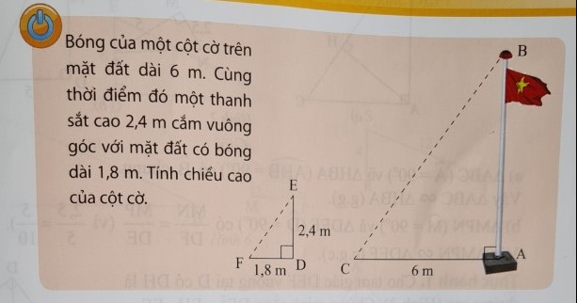
- Làm thế nào để tính được chiều cao của cột cờ?
* HS thực hiện nhiệm vụ
- HS quan sát và lắng nghe.
* Báo cáo, thảo luận
- HS suy nghĩ trả lời các câu hỏi của giáo viên: “Nếu hai tam giác trong hình đồng dạng với nhau thì dựa vào tỉ số đồng dạng sẽ tính được chiều cao của cột cờ”.
- HS cả lớp quan sát nhận xét câu trả lời của bạn.
* Kết luận, nhận định
- GV đánh giá, khen các tổ đã hoàn thành nhiệm vụ tốt và trên cơ sở đó dẫn dắt HS vào bài học mới => Bài mới
2. Hoạt động 2: Hình thành kiến thức (18 phút)
2.1 Hoạt động 2.1: Áp dụng các trường hợp đồng dạng của tam giác vào tam giác vuông.
a) Mục tiêu:
- HS hiểu được hai tam giác vuông chỉ cần có thêm một cặp góc nhọn bằng nhau thì hai tam giác vuông đó đồng dạng..
- HS hiểu được hai tam giác vuông có hai cặp cạnh góc vuông tỉ lệ với nhau thì đồng dạng.
b) Nội dung: HS quan sát trên màn chiếu và SGK để tìm hiểu nội dung kiến thức theo yêu cầu của GV.
c) Sản phẩm:
- HS nắm vững kiến thức và quan sát, hiểu cách thực hiện bài toán trong ví dụ 1 (SGK/ 73).
d) Tổ chức thực hiện:
Hoạt động của GV – HS | Tiến trình nội dung
*GV giao nhiệm vụ học tập:  - GV chiếu slide lên và yêu cầu học sinh hoạt động nhóm rồi đưa kết quả lên bảng nhóm và treo lên bảng chính để các nhóm nhận xét.  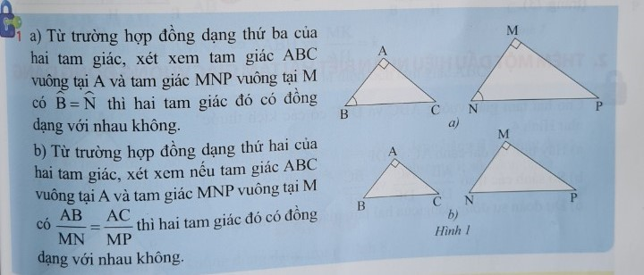  - Sau khi chốt kiến thức xong, GV hướng dẫn cách thực hiện ví dụ 1(SGK/ 73).  * HS thực hiện nhiệm vụ:  - 4 nhóm thảo luận và đưa kết quả lên bảng nhóm.  - HS chú ý theo dõi ví dụ 1.  *Báo cáo, thảo luận:  - 4 nhóm treo kết quả của nhóm mình lên bảng chính và nhận xét lẫn nhau.  * Kết luận, nhận định:  -GV nhận xét kết quả của các nhóm và chốt kiến thức:  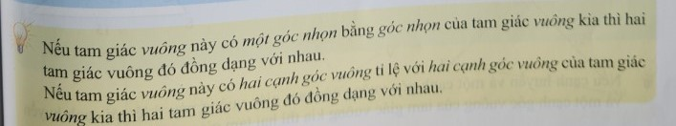  - GV đưa ví dụ 1 (GSK/73) lên màn chiếu và hướng dẫn chi tiết cho học sinh.  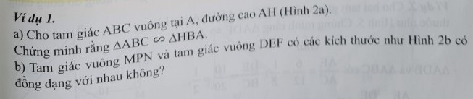  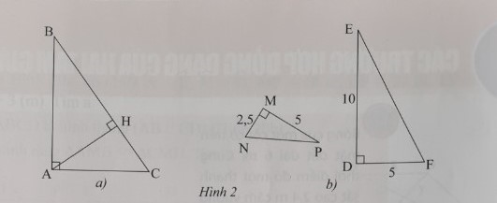 | *Hình 1a (SGK/ 73)  Xét $∆ABC$ và $∆MNP$, có:  + $\hat{B }=\hat{N }$ ( theo đề bài).  + $\hat{A }=\hat{M }={90}^{0}$  Vậy $∆ABC$ = $∆MNP$ (g.g)  *Hình 1b (SGK/ 73)  Xét $∆ABC$ và $∆MNP$, có:  + $\frac{AB}{MN}$ = $\frac{AC}{MP}$ ( theo đề bài).  + $\hat{A }=\hat{M }={90}^{0}$  Vậy $∆ABC$ = $∆MNP$ (c.g.c)  Ví dụ 1(SGK/73)  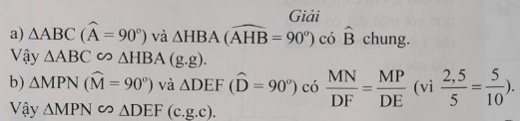
3. Hoạt động 3: Luyện tập (15 phút)
a) Mục tiêu:
- Học sinh hiểu và áp dụng trường hợp đồng dạng của tam giác vuông vào giải bài tập.
b) Nội dung:
- Học sinh quan sát, thảo luận nhóm và hoàn thành kết quả trên bảng nhóm.
c) Sản phẩm:
- Học sinh áp dụng kiến thức đồng dạng của tam giác vuông để chứng minh hệ thức ${DE}^{2}=EH.EF$

d) Tổ chức thực hiện:
Hoạt động của GV - HS | Tiến trình nội dung
*GV giao nhiệm vụ học tập:  - Yêu cầu HS thảo luận nhóm và hoàn thành kết quả của Thực hành 1 (SGK/74) lên bảng nhóm.  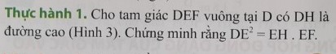  - Các nhóm nhận xét kết quả chéo.  * HS thực hiện nhiệm vụ:  - Bốn nhóm thảo luận và đưa kết quả lên bảng  nhóm:  Xét $∆DEF$ và $∆HED$, có:  + $\hat{EDF }=\hat{EHD}={90}^{0}$  + $\hat{E }$ là góc chung.  Suy ra $∆DEF$ đồng dạng $∆HED$ (g.g)  Suy ra $\frac{DE}{EH}$ = $\frac{EF}{DE}$  Vậy: ${DE}^{2}=EH.EF$  - Các nhóm nhận xét lẫn nhau.  * Báo cáo , thảo luận:  - Bảng nhóm treo lên bảng chính.  * Kết luận, nhận định:  - GV nhận xét kết quả của các nhóm.  - Tuyên dương nhóm làm đúng và nhanh nhất.  - Động viên, khích lệ nhóm còn sai sót, hoặc hoàn thành chậm. | Thực hành 1 ( SGK/74)  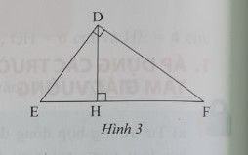  Giải  Xét $∆DEF$ và $∆HED$, có:  + $\hat{EDF }=\hat{EHD}={90}^{0}$  + $\hat{E }$ là góc chung.  Suy ra $∆DEF$ đồng dạng $∆HED$ (g.g)  Suy ra $\frac{DE}{EH}$ = $\frac{EF}{DE}$  Vậy: ${DE}^{2}=EH.EF$
4. Hoạt động 4: Vận dụng (7 phút)
a) Mục tiêu:
- HS vận dụng kiến thức để giải quyết vấn đề thực tiễn.
b) Nội dung:
- HS thảo luận và tính chiều cao của cây cột cờ ở đầu bài đã nêu.
c) Sản phẩm:
- Tính được chiều cao cây cột cờ bằng 8 mét.
d) Tổ chức thực hiện:
Hoạt động của GV - HS | Tiến trình nội dung
*GV giao nhiệm vụ học tập:  - GV đưa nội dung Vận dụng 1 (SGK/74) lên màn hình ti vi  - GV yêu cầu học sinh thảo luận và hoàn thành Vận dụng 1 (SGK/74)  * HS thực hiện nhiệm vụ:  - Các nhóm thảo luận và đưa kết quả lên bảng nhóm.  * Báo cáo, thảo luận:  - Các nhóm treo bảng nhóm lên bảng chính.  - Các nhóm trao đổi và nhận xét lẫn nhau.  * Kết luận, nhận định:  - GV nhận xét kết quả của các nhóm và chốt lại kết quả và cách thực hiện đúng. | Vận dụng 1 (SGK/74)  Giải  Xét $∆ABC$ và $∆DEF$, có:  + $\hat{BAC }=\hat{EDF}={90}^{0}$  + $\hat{C }=\hat{F }$  Suy ra $∆ABC$ đồng dạng $∆DEF$ (g.g)  Suy ra $\frac{AB}{DE}$ = $\frac{AC}{DF}$  Nên AB = $\frac{AC.DE}{DF}$ = $\frac{6.2,4}{1,8}$ = 8 (m)  Vậy chiều cao của cột cờ là 8 mét.
Hướng dẫn tự học ở nhà (2 phút )
- Nắm vững 2 trường hợp đồng dạng của tam giác vuông.
- Bài tập về nhà: bài 1 (SGK/75); bài 2 (SGK/76).
- Tiết sau: “ Các trường hợp đồng dạng của hai tam giác vuông (tiết 2)”.

Các phiếu học tập

Tài liệu được chia sẻ bởi Website VnTeach.Com
https://www.vnteach.com
Một sản phẩm của cộng đồng facebook Thư Viện VnTeach.Com
https://www.facebook.com/groups/vnteach/
https://www.facebook.com/groups/thuvienvnteach/

Ngày soạn:
Ngày dạy:
BÀI 3: CÁC TRƯỜNG HỢP ĐỒNG DẠNG CỦA HAI TAM GIÁC VUÔNG
Thời gian thực hiện: (02 tiết)

I. Mục tiêu: Sau khi học xong bài này học sinh có khả năng:
1. Về kiến thức:
- Giải thích được các trường hợp đồng dạng của hai tam giác vuông.
- Giải quyết được một số vấn đề thực tiễn gắn với việc vận dụng kiến thức về hai tam giác đồng dạng.
2. Về năng lực:
* Năng lực chung:
- Tự học và tự chủ:
+ Chủ động xem trước bài học.
+ Tự giác học bài và làm bài tập ở nhà.
- Giao tiếp và hợp tác:
+ Trao đổi, thảo luận để hoàn thành nhiệm vụ giáo viên giao.
+ Nhận xét, góp ý kết quả thảo luận nhóm.
- Giải quyết vấn đề và sáng tạo:
+ Tính được chiều cao cột cờ thông qua kiến thức hai tam giác vuông đồng dạng.
* Năng lực đặc thù:
- Năng lực tư duy và lập luận toán học:
+ Tư duy và lập luận để suy ra hệ thức ${DE}^{2}=EH.EF$
- Năng lực mô hình hóa toán học.
- Năng lực giải quyết vấn đề toán học:
+ Tính được chiều cao cột cờ.
- Năng lực giao tiếp toán học:
+ Các cá nhân trao đổi trong quá trình thảo luận.
+ Các nhóm trao đổi, nhận xét lẫn nhau.
- Năng lực sử dụng công cụ, phương tiện học toán:
+ Sử dụng thành thạo máy tính bỏ túi.
3. Về phẩm chất:
- Nhân ái:
+ Các bạn trong nhóm yêu thương, giúp đỡ nhau trong quá trình thảo luận.
+ Các nhóm nhận xét và trao đổi nhẹ nhàng để giúp đỡ, bổ trợ nhau trong quá trình học tập.
- Chăm chỉ.

- Trách nhiệm.

II. Thiết bị dạy học và học liệu
1. Giáo viên: SGK, tài liệu giảng dạy, kế hoạch bài dạy.
+ Nghiên cứu kĩ bài học và lựa chọn phương pháp dạy học phù hợp.
+ Sưu tầm các hình ảnh thực tế, video minh họa liên quan đến bài học, các thiết bị dạy học phục vụ hình thành và phát triển năng lực HS.
+ Giao nhiệm vụ cho HS chuẩn bị một số HĐ của bài học.
2. Học sinh: + Đồ dùng học tập: bút, bộ êke ( thước thẳng, thước đo góc, êke), compa, bút chì, tẩy...

III. Tiến trình dạy học
Tiết 2
1. Hoạt động 1: Mở đầu (2 phút)
a) Mục tiêu:
- GV thiết kế tình huống tạo hứng thú cho HS.
b) Nội dung: HS chú ý lắng nghe
c) Sản phẩm: HS suy nghĩ và có nhận định riêng.
d) Tổ chức thực hiện:
Hoạt động của GV - HS | Tiến trình nội dung
* GV giao nhiệm vụ học tập:
- GV chiếu slide về bức tranh và yêu cầu HS quan sát.
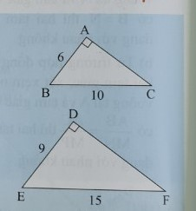
- Hai tam giác trên có đồng dạng với nhau không ?
* HS thực hiện nhiệm vụ
- HS quan sát và lắng nghe.
* Báo cáo, thảo luận
- HS suy nghĩ trả lời các câu hỏi của giáo viên: “Nếu hai tam giác trong hình đồng dạng với nhau thì dựa vào tỉ số của hai cạnh góc vuông, do đó cần tính cạnh góc vuông chưa biết của mỗi tam giác”.
- HS cả lớp quan sát nhận xét câu trả lời của bạn.
* Kết luận, nhận định
- GV đánh giá, khen các tổ đã hoàn thành nhiệm vụ tốt và trên cơ sở đó dẫn dắt HS vào bài học mới => Bài mới
2. Hoạt động 2: Hình thành kiến thức (12 phút)
2.1 Hoạt động 2.1: Thêm một dấu hiệu nhận biết hai tam giác vuông đồng dạng.
a) Mục tiêu:
- HS hiểu được nếu cạnh huyền và một cạnh góc vuông của tam giác vuông này tỉ lệ với cạnh huyền và một cạnh góc vuông của tam giác vuông kia thì hai tam giác vuông đó đồng dạng..
b) Nội dung: HS quan sát trên màn chiếu và SGK để tìm hiểu nội dung kiến thức theo yêu cầu của GV.
c) Sản phẩm:
- HS nắm vững kiến thức và quan sát, hiểu cách thực hiện bài toán trong ví dụ 2 (SGK/ 74).
d) Tổ chức thực hiện:
Hoạt động của GV – HS | Tiến trình nội dung
*GV giao nhiệm vụ học tập:  - GV chiếu slide lên và yêu cầu học sinh hoạt động nhóm rồi đưa kết quả lên bảng nhóm và treo lên bảng chính để các nhóm nhận xét.  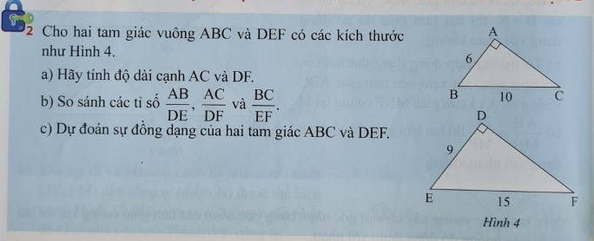  - Sau khi chốt kiến thức xong, GV hướng dẫn cách thực hiện ví dụ 2(SGK/ 74).  * HS thực hiện nhiệm vụ:  - 4 nhóm thảo luận và đưa kết quả lên bảng nhóm.  - HS chú ý theo dõi ví dụ 2.  *Báo cáo, thảo luận:  - 4 nhóm treo kết quả của nhóm mình lên bảng chính và nhận xét lẫn nhau.  * Kết luận, nhận định:  -GV nhận xét kết quả của các nhóm và chốt kiến thức:  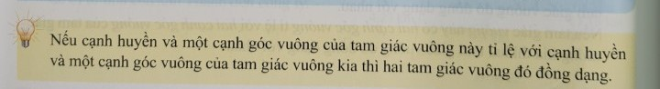  - GV đưa ví dụ 2 (SGK/74) lên màn chiếu và hướng dẫn chi tiết cho học sinh.  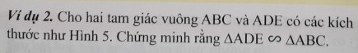  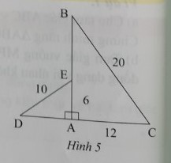 | Giải  a) $AC=\sqrt{{10}^{2}-6^{2}}=8$  $DF=\sqrt{{15}^{2}-9^{2}}=12$  b) Có :  $$\frac{AB}{DE}=\frac{6}{9}=\frac{2}{3}$$  $$\frac{AC}{DF}=\frac{8}{12}=\frac{2}{3}$$  $$\frac{BC}{EF}=\frac{10}{15}=\frac{2}{3}$$  Vậy:  $$\frac{AB}{DE}=\frac{AC}{DF}=\frac{BC}{EF}=\frac{2}{3}$$  c) Hai tam giác vuông ABC và DEF đồng dạng với nhau theo trường hợp:  Hoặc là cạnh – cạnh – cạnh:  $$\frac{AB}{DE}=\frac{AC}{DF}=\frac{BC}{EF}=\frac{2}{3}$$  Hoặc là cạnh – góc – cạnh:  $$\frac{AB}{DE}=\frac{AC}{DF}=\frac{2}{3}$$  $$\hat{A }=\hat{D }={90}^{0}$$  Ví dụ 2(SGK/74)  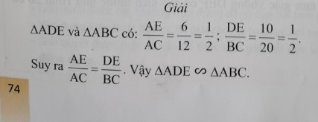
3. Hoạt động 3: Luyện tập (10 phút)
a) Mục tiêu:
- Học sinh hiểu và áp dụng trường hợp đồng dạng của tam giác vuông vào giải bài tập.
b) Nội dung:
- Học sinh quan sát, thảo luận nhóm và hoàn thành kết quả trên bảng nhóm.
c) Sản phẩm:
- Học sinh xác định được các cặp tam giác đồng dạng.

d) Tổ chức thực hiện:
Hoạt động của GV - HS | Tiến trình nội dung
*GV giao nhiệm vụ học tập:  - Yêu cầu HS thảo luận nhóm và hoàn thành kết quả của Thực hành 2 (SGK/75) lên bảng nhóm.  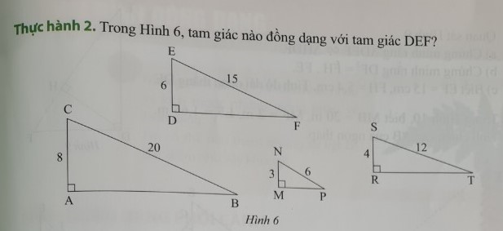  - Các nhóm nhận xét kết quả chéo.  * HS thực hiện nhiệm vụ:  - Bốn nhóm thảo luận và đưa kết quả lên bảng  nhóm:  $∆ACB$ đồng dạng với $∆DEF$ vì có:  $$\hat{A}=\hat{D }={90}^{0}$$  $$\frac{AC}{DE}=\frac{EF}{BC}=\frac{4}{3}$$  - Các nhóm nhận xét lẫn nhau.  * Báo cáo , thảo luận:  - Bảng nhóm treo lên bảng chính.  * Kết luận, nhận định:  - GV nhận xét kết quả của các nhóm.  - Tuyên dương nhóm làm đúng và nhanh nhất.  - Động viên, khích lệ nhóm còn sai sót, hoặc hoàn thành chậm. | Thực hành 2 ( SGK/75)  Giải  $∆ACB$ đồng dạng với $∆DEF$ vì có:  $$\hat{A}=\hat{D }={90}^{0}$$  $$\frac{AC}{DE}=\frac{EF}{BC}=\frac{4}{3}$$
4. Hoạt động 4: Vận dụng (16 phút)
a) Mục tiêu:
- HS vận dụng kiến thức để giải quyết vấn đề thực tiễn.
b) Nội dung:
- HS thảo luận và vận dụng kiến thức để giải bài tập.
c) Sản phẩm:
- Hoàn thành bài tập vân dụng 2.
d) Tổ chức thực hiện:
Hoạt động của GV - HS | Tiến trình nội dung
*GV giao nhiệm vụ học tập:  - GV đưa nội dung Vận dụng 2 (SGK/75) lên màn hình ti vi  - GV yêu cầu học sinh thảo luận và hoàn thành Vận dụng 2 (SGK/75)  * HS thực hiện nhiệm vụ:  - Các nhóm thảo luận và đưa kết quả lên bảng nhóm.  * Báo cáo, thảo luận:  - Các nhóm treo bảng nhóm lên bảng chính.  - Các nhóm trao đổi và nhận xét lẫn nhau.  * Kết luận, nhận định:  - GV nhận xét kết quả của các nhóm và chốt lại kết quả và cách thực hiện đúng.  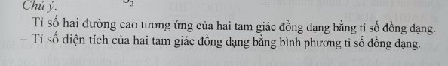 | Vận dụng 2 (SGK/75)  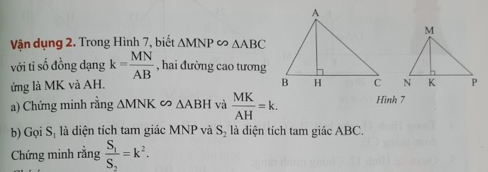  Giải  a)  *Chứng minh: tam giác MNK và tam giác ABH đồng dạng.  - Tam giác MNP đồng dạng với tam giác ABC nên có $\hat{B }=\hat{N }$ .  Xét tam giác MNK và tam giác ABH:  + $\hat{B }=\hat{N }$  + $\hat{AHB }=\hat{MKN}= {90}^{0}$  Suy ra: tam giác MNK và tam giác ABH đồng dạng  *Chứng minh:  Vì tam giác MNK và tam giác ABH đồng dạng  Nên ta có: $\frac{MK}{AH}=\frac{MN}{AB}=k$  b) Ta có:  $S_{2}= \frac{1}{2}.$ MK.NP  $S_{1}= \frac{1}{2}.$ AH.BC  Vậy:  $$\frac{S_{1}}{S_{2}}=\frac{MK.NP}{AH.BC}=\frac{MK}{AH}.\frac{NP}{BC}=k.k=k^{2}$$
Hướng dẫn tự học ở nhà (2 phút )
- Nắm vững các trường hợp đồng dạng của tam giác vuông.
- Bài tập về nhà: bài 4,5,6,7 (SGK/76).
- Tiết sau: “ Hai hình đồng dạng”.

Các phiếu học tập

